The Yellow Rose Of Texas

Melodie Instrumental zum Einmarsch und Positionieren der Sänger und Mikros auf Bühne

Trommelwirbel

Chor setzt ein:

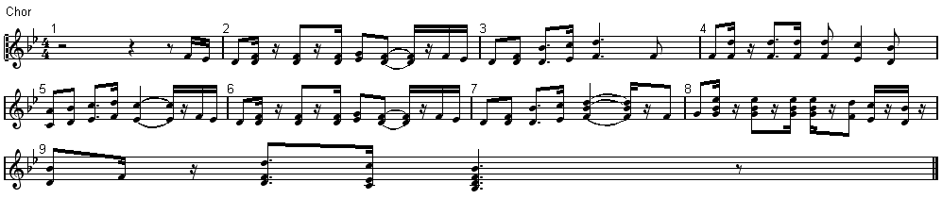

Wiederholung

Stars & Stripes
Information
Teil A und B von „Stars & Stripes“ entfallen!!! Direkter Übergang zum Trio!!!

Intro wie Original als Übergang von „Yellow Rose“ zu Trio von „Stars & Stripes“

Trio – Teil A

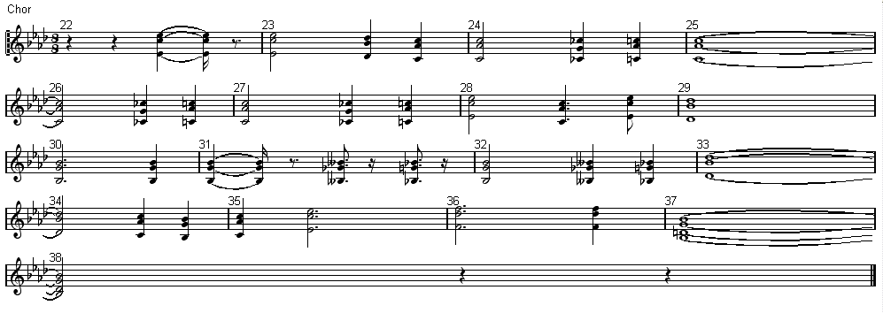
Trio – Teil B
